You can create your own resources,
videos and games at:

http://www.opensign.eu

SPIEL: ZUCKER

Alter: 7 bis 12 Jahre
Entwickelt von: Média’Pi

Kompetenzen:
- Die Schüler*innen verstehen den Unterschied zwischen natürlichen und raffiniertem Zucker und dessen Einfluss auf den Körper
- Die Schüler*innen lernen natürlichen Zucker in angemessenem Maße zu konsumieren
- Die Schüler*innen nehmen sich Zeit die 3 Antwortmöglichkeiten anzuschauen und wohl überlegt zu antworten.

Europäische Kompetenzen
https://eur-lex.europa.eu/legal-content/EN/TXT/?uri=uriserv%3AOJ.C_.2018.189.01.0001.01.ENG&toc=OJ%3AC%3A2018%3A189%3ATOC

Spezifisches Vokabular / Schlüsselwörter:
Natürlicher Zucker, raffinierter Zucker

Unterrichtskonzept:
Zuerst wird das Video „Zucker“ geschaut http://opensign.eu/thematic_topics/56,
danach wird das Spiel als Verständniskontrolle des folgenden Videos gespielt:
http://www.open-sign.eu/multiplechoice/62

Ressourcen:
Ein Computer und eine Internetverbindung.
Schwerpunkt Gebärdensprache:
Ermutigen Sie die Spieler*innen die Fragen und Antworten mehrfach anzuschauen und in der eigenen Landessprache zu gebärden. Fragen Sie die Spieler*innen warum sie welche Antworten ausgewählt haben.

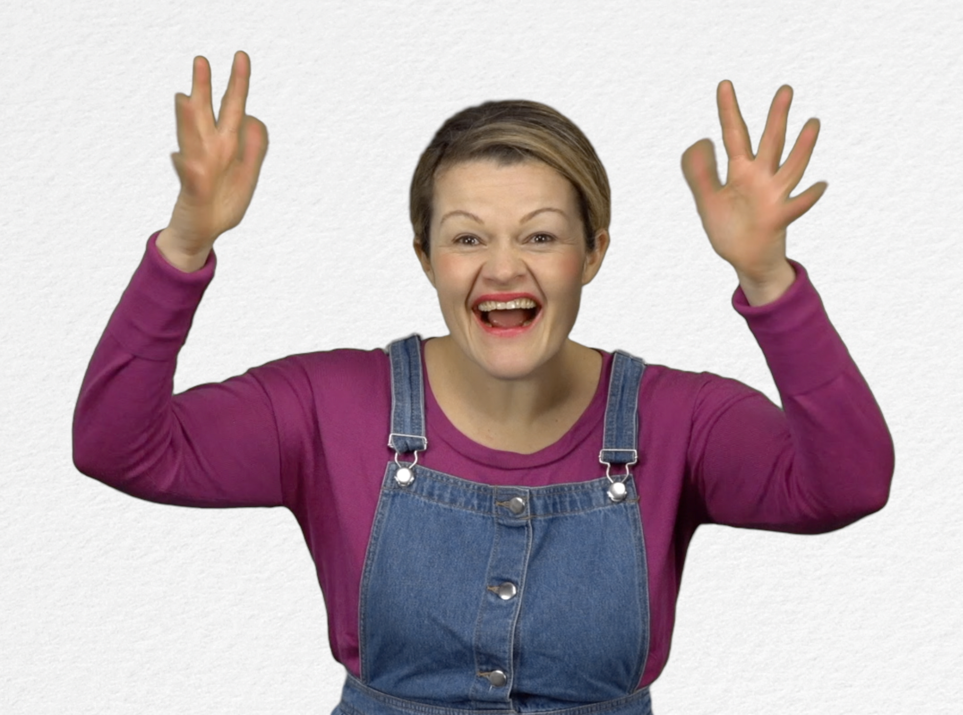
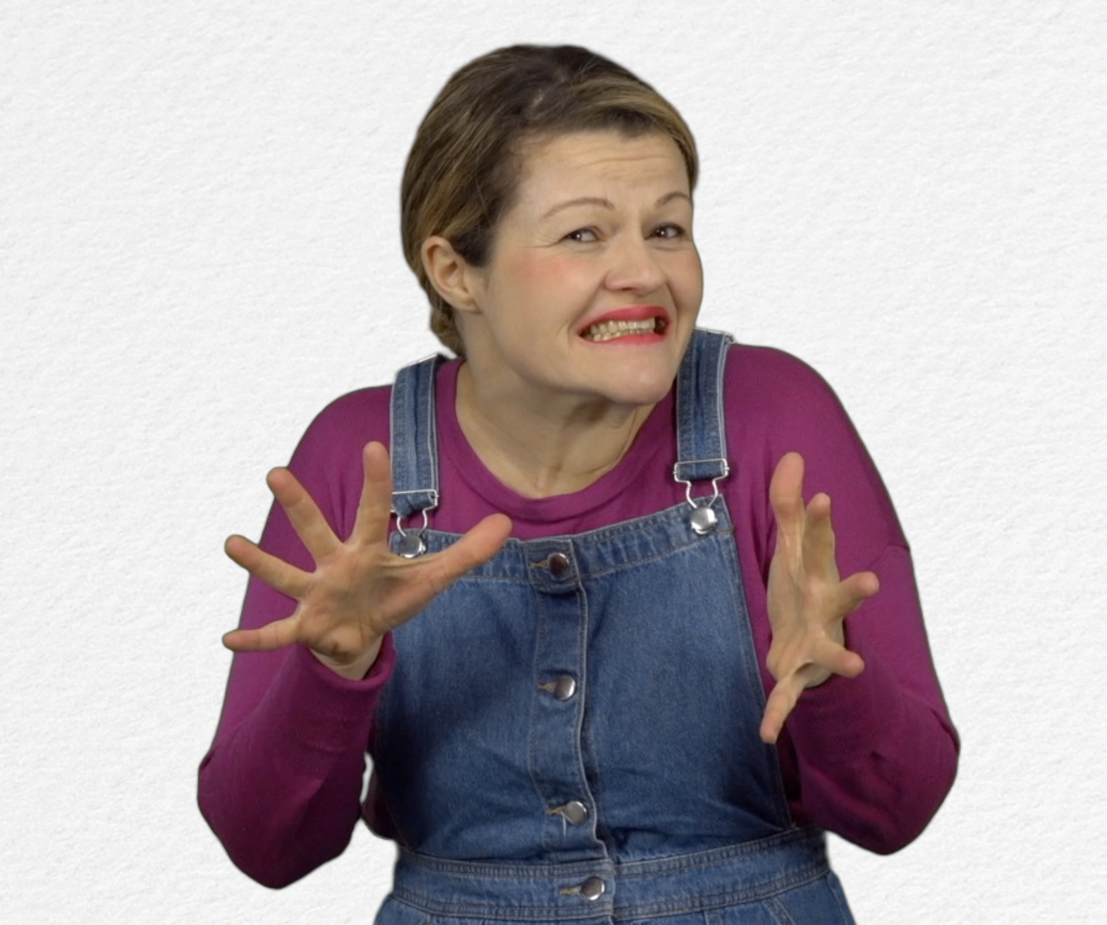
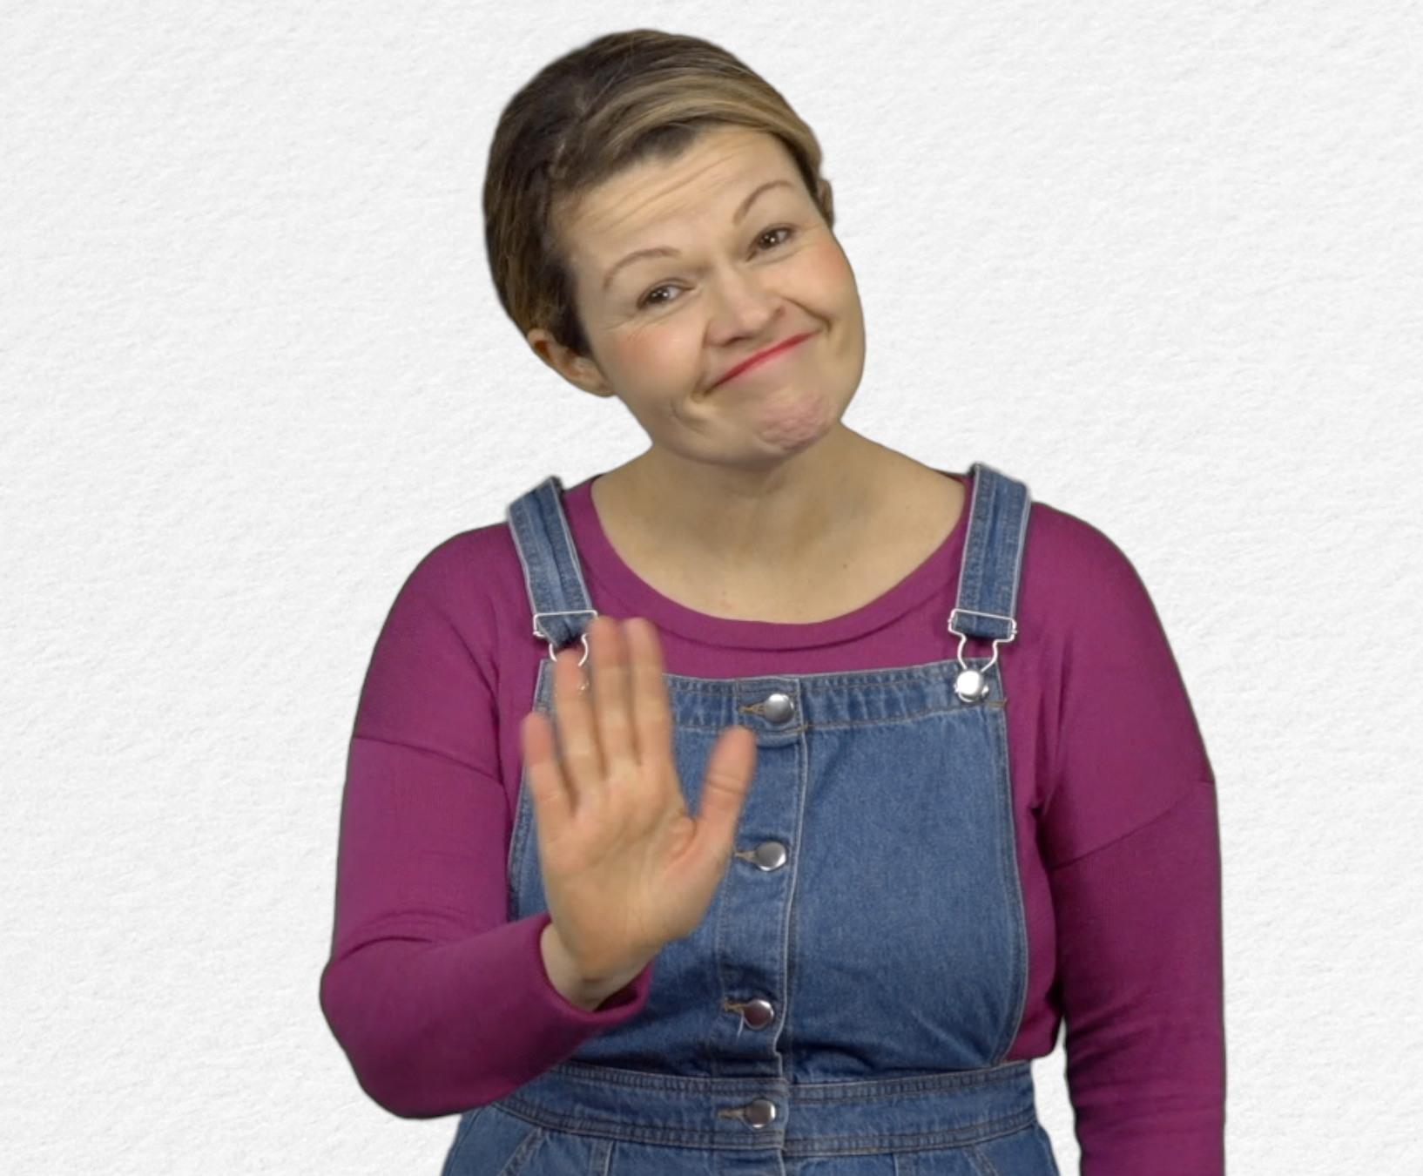
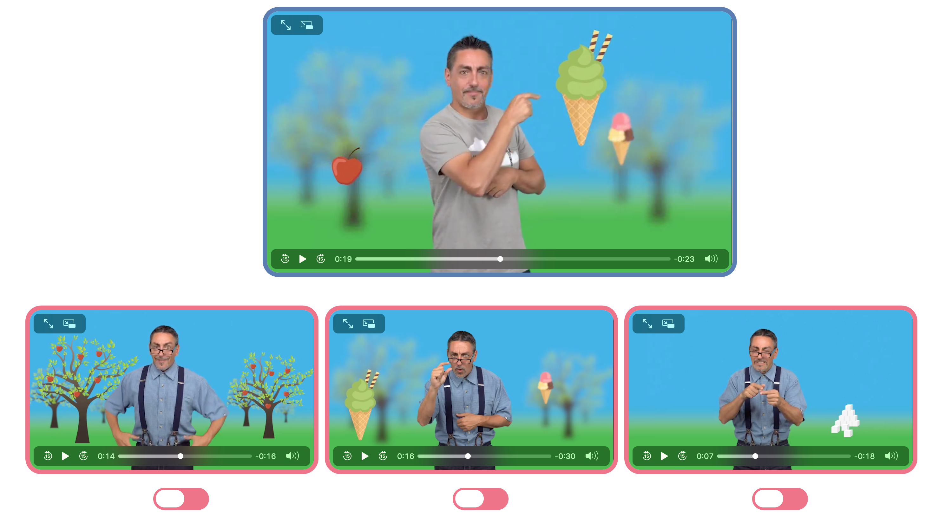
- Spiel: Zucker essen: http://www.open-sign.eu/multiplechoice/62

Was hältst Du von diesem Spiel?

Notiere was Du benötigt hast, um dieses Spiel zu spielen.
- Erweitern / Anreichern / Verlängern mit anderen digitalen Tools:

1. Thematisches Video : http://www.open-sign.eu/thematic_topics/56
2. Spiel: Energielevel : http://www.open-sign.eu/multiplechoice/80
3. Memory Spiel : Versteckter Zucke (Level 1) http://www.opensign.eu/memory_game/78

